

**靜宜大學資訊傳播工程學系**

**畢業專題報告書**

作品名稱：大台中交通安全資訊網

指導教師：鄧佩珊教授

專題學生：

資傳4B 姓名陳韋傑 學號 410516900

資傳4B 姓名包翰軒 學號 410555019

資工4A 姓名程奕瑄 學號 410516510

資傳4B 姓名莊詠淳 學號 410616873

中華民國一零九年五月二十日

**摘要**

台中交通事故一向不少，為了更加簡單直白的點出危險的路段及地區，我們製作了提供動態地圖的網頁，明瞭的告訴使用者那些路口頻傳事故、哪些地區長期以來發生車禍，並提供方便的資訊卡針對高危地區的道路安全分析，比如增設號誌、加強取締等等，也可以顯示該的最常事故的原因，加以探討。

**目錄**

**摘要** 2

**目錄** 3

**第一章 前言** 4

1-1 創作動機 4

1-2 創作理念 4

1-3 創作目的 4

**第二章 文獻探討** 5

**第三章 作品功能及特色** 15

**第四章 作品設計** 16

4-1 介面說明 16

4-2 網站架構 28

4-3 資料結構 29

**第五章 軟體需求** 30

**第六章 工作分配** 31

**第七章 討論與心得** 33

**第八章 參考文獻** 34

**附錄** 35

**第一章 前言**

**1-1 創作動機**

每年都有大學生出事故，他們可能是從外縣市來的同學，對台中不熟，所以想開發一個地圖，簡單的標示出哪些路段易出事故，幫助他們迴避危險地區。

政府每年公布出來的數據令人麻木，難以理解其中的含意，我們繪製成圖表後，讓大家知道，我們周遭的交通就是這麼危險，不能再忽視。

**1-2 創作理念**

密密麻麻的傷亡數據，容易讓人沒有耐心去閱讀，我們以生動的方法將數字轉化為圖片，直觀的讓人理解事情的嚴重程度。針對不同的面向分析交通事故，提供多元的角度看待這些單純的數據，試圖從當中找到重點呈現給閱讀者。

**1-3 創作目的**

讓使用者快速掌握台中的交通狀況，並呼籲大家都要有良好的駕駛行為，希望能夠減少台中的事故率，警醒對交通安全漠不關心的人們。

**第二章 文獻探討**

我們目前可以在網路上找到的資訊，不論是政府或是民間數據統整網頁都沒有針對性，大部分都是全台灣的地圖歸納，最多也只到各區點到即止，很少針對一個市做非常詳盡的探討，更沒有針對整個台中交通做整理，全都只是單純的數據增加或減少。

最大宗的交通網站當屬168交通安全資訊網，所以我們首先對它做了分析。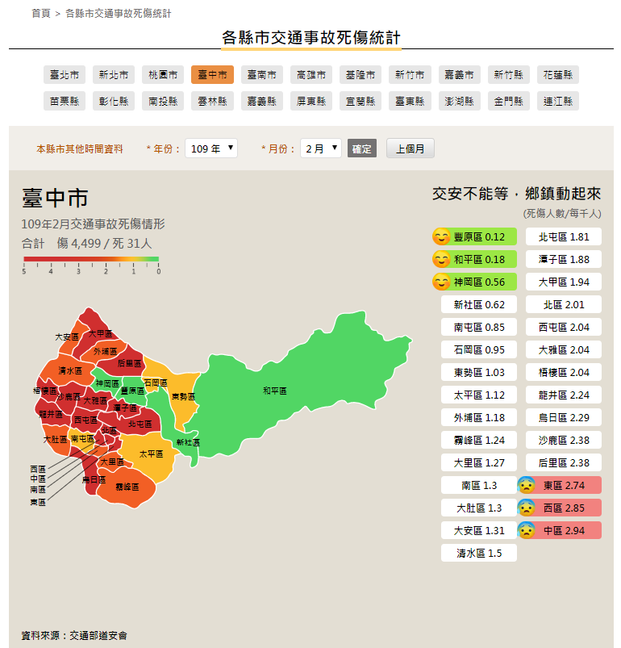

以上節錄自168交通安全資訊網的各縣市交通事故死傷統計專欄。

我們盡量找了有分區的交通資訊來參考，在這裡我們可以看到哪些區域事故率較高，但是右邊的數據單純只做排列，沒辦法一眼看出資料間的差異性。

168交通網看似資料齊全，但首頁非常複雜，與其當作資訊分析的網站，倒不如說是政府用來宣導各色交通觀念的管道，可是各色各樣的資訊混雜在一起很難有效的達到任何一種目地；不論是想要看清交通數據，或者說是重要交安觀念宣導，甚至部分分析直接連結至外部網站，需要再另做查詢，都顯得十分麻煩。

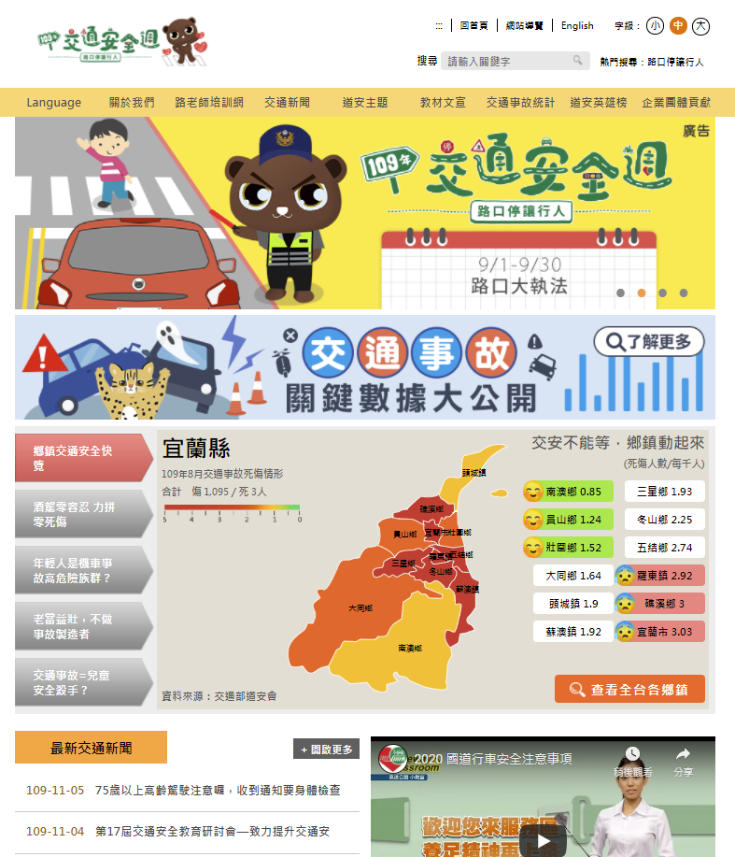

接下來介紹的是作為168的外部連結的網站；道安資訊查詢網。

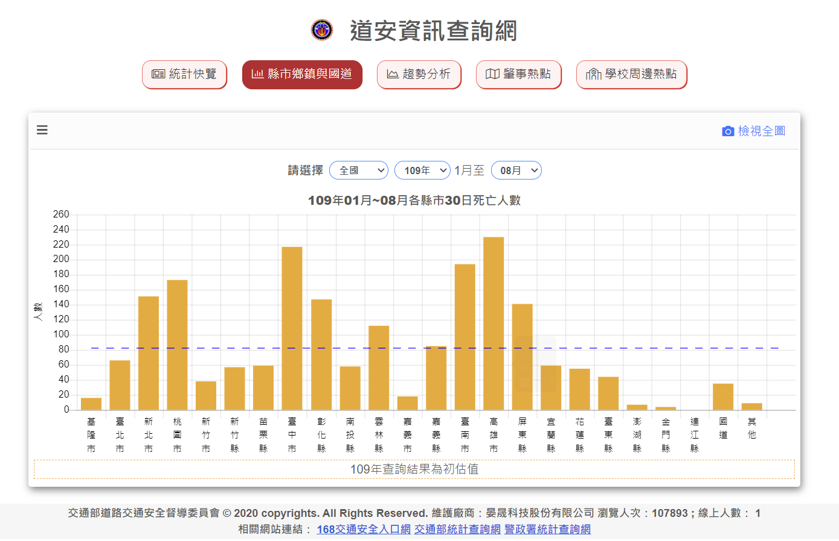

以上節錄自道安資訊查詢網首頁，這個網站較多著墨在死亡人數的數據上，在這裡可以很容易的用長條圖看見各個月份或縣市的比對，了解相較於上期人數的增減，但是在地區，以及肇因的剖析方式十分的缺乏。

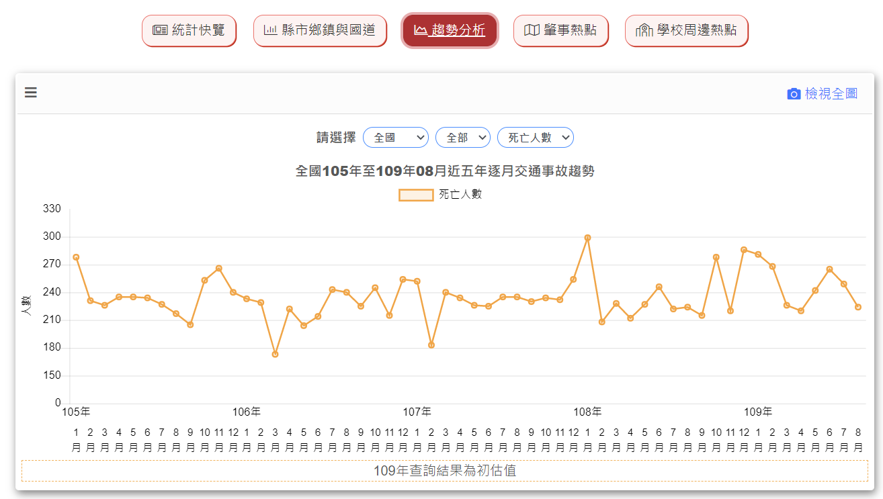

節錄自道安資訊查詢網:趨勢分析。

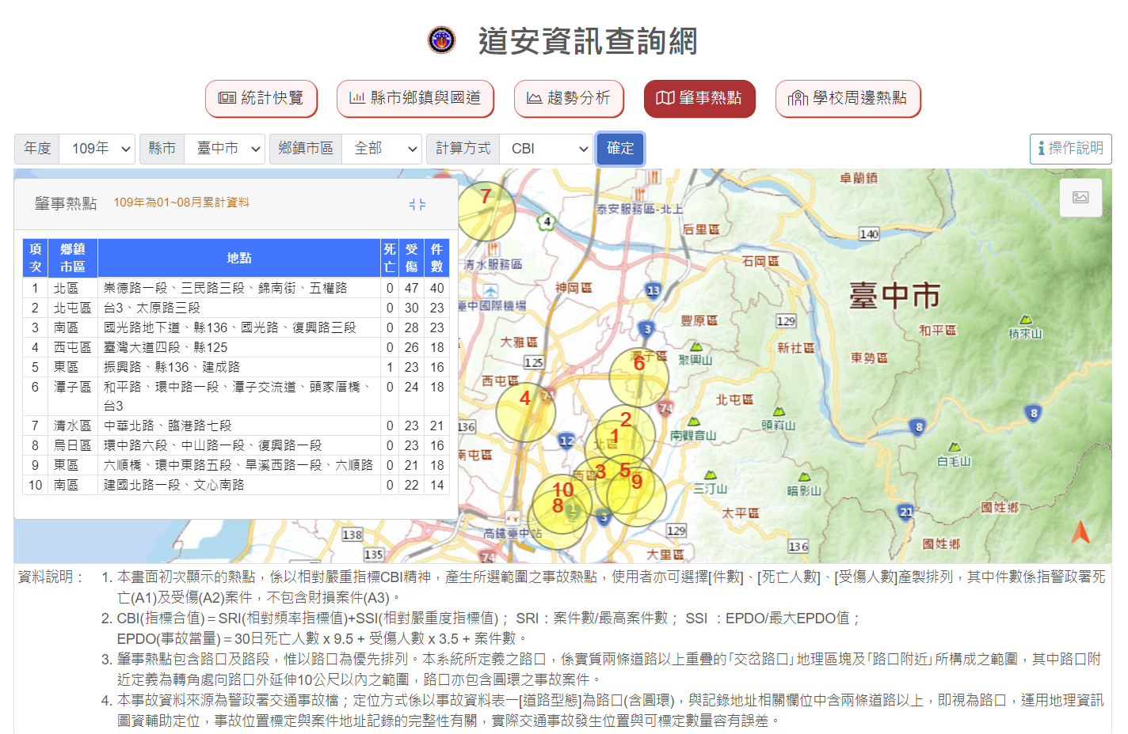

以上節錄自道安資訊查詢網:肇事熱點，在這裡的資料都是以年計算，可以勉強看出肇事熱點，但是標示的非常不清楚，圈選的方式太過隨便，所以我們在整理這方面資料時，用不同的面向來分析：十大肇事路段常發生的鄉鎮市區、肇事熱點的精確位置。

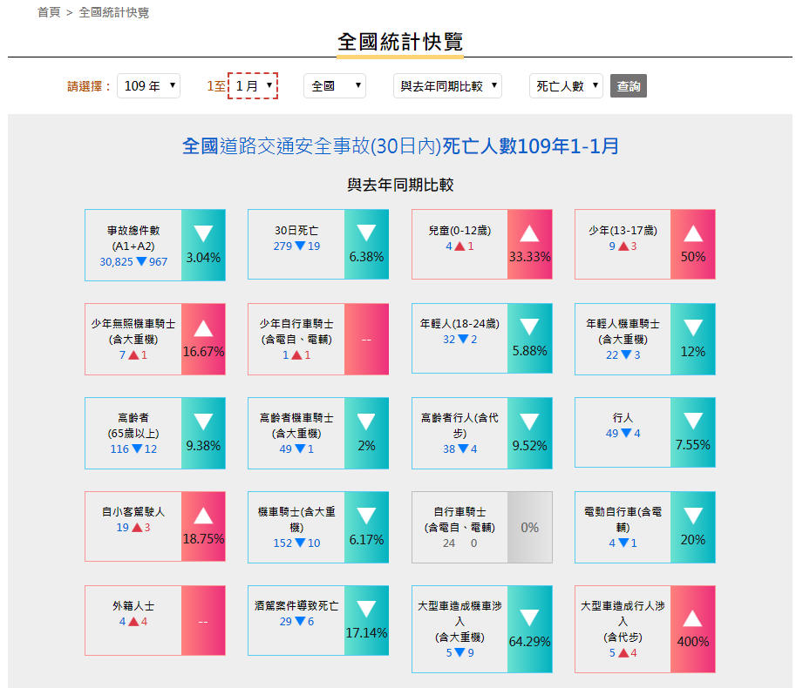

以上節錄自道安資訊查詢網的全國統計快覽專欄。

在這裡只提供了簡單的資訊將死亡肇因歸類，而且分類方式不夠有邏輯，部分以時間分類，部分又以年齡，或者車種。令人難以快速抓到重點，只能針對性的提取數據

而在關於交通資訊的搜尋結果上幾乎沒有各月關於高危路段標示的詳盡資訊，因此我們這方面是完完全全的從零開始，沒有參考樣本，只有一大堆待整理分析的數據，我們從台中市政府的open data 平台下載三年份的各月十大高危路段資料，從當中我們計劃要歸類以年統計的高危路段數及該路段在成為十大肇事路口發生的肇事次數。

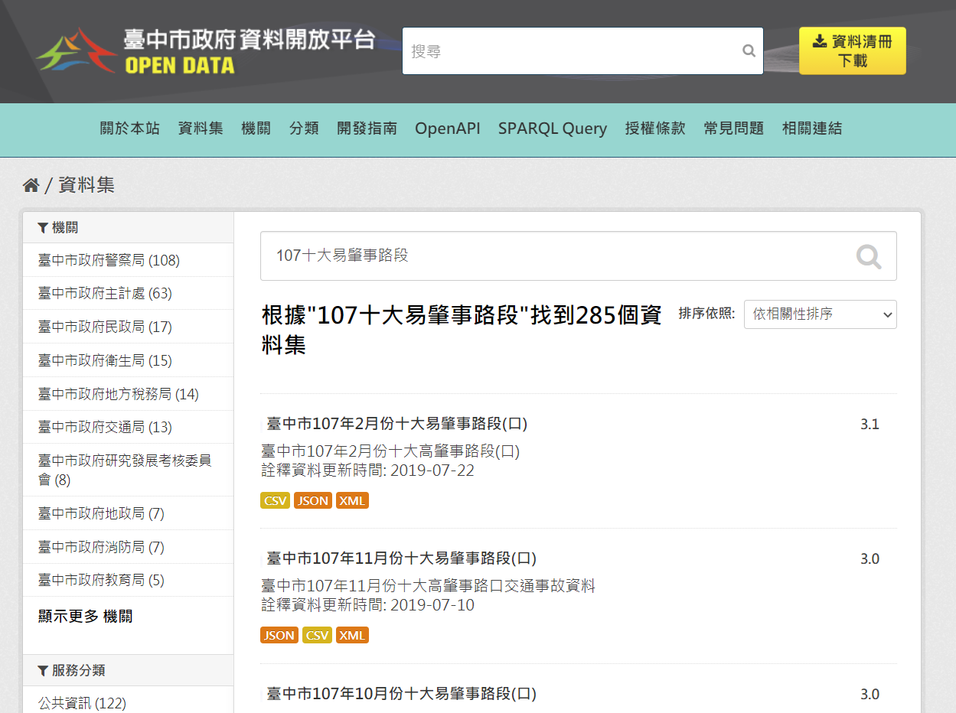

當我們試著從API的欄目試著查詢卻沒有找到這些文檔的連結處，大都是一些無關本項題目的數據資料，但就算有了API，這些資料仍需要經過我們的手做彙整。

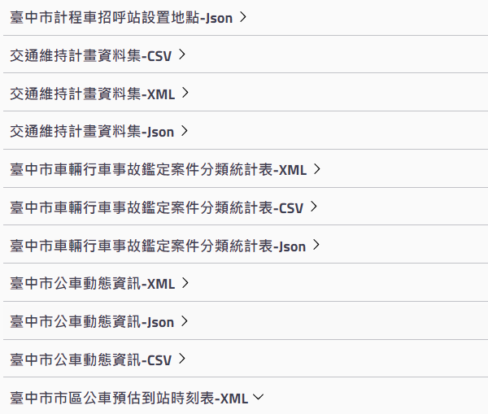

以上節錄自Open API欄目。

我們首先是將107年全部的月份的資料都先下載下來，這些文檔是由不同的人彙整的，因此格式不一，所以將文件統一後我們再做整理。

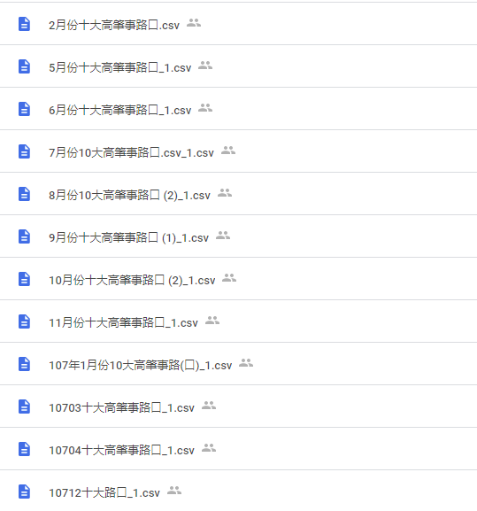

以上節錄自我們個人雲端所儲存的資料開放平台下載的十大路段資料。

109年份的資料，最近的更新數據只到7月份。

到目前為止，這些資料可以直接更新到我們高危路段當中的列表當中，並簡單計算哪個區最常出現熱門肇事路段，以此判斷是否為高危地區，搭配圖表呈現。

如以下範例。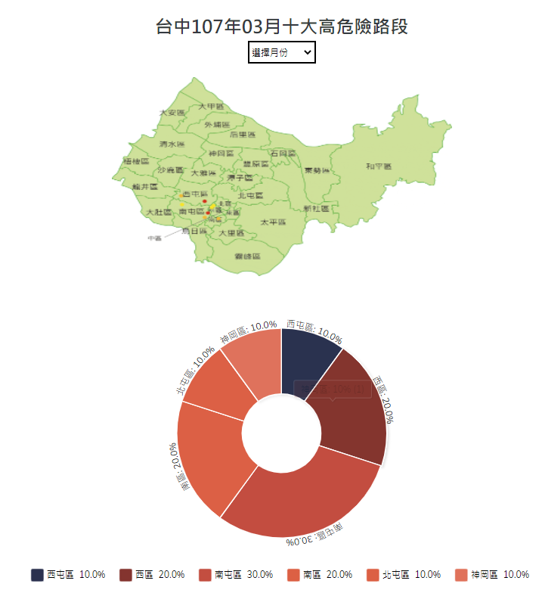

接下來文件的整合就需要將各月份統整成一年份的資料，紀錄其成為高危路段後的肇事次數再分區。這份圖表可以體現出兩個要點，高危路口的熱門所在區及肇事次數。

以上圖表節錄自107高危路段統整，108、109年都是同樣方式，故不再贅述。

而在政府提供的高危路段當中還有寫明了肇事原因，因此這些資料還可以再歸納出台中十大肇事路段的熱門肇因，也就是支持我們事故成因專欄的數據。

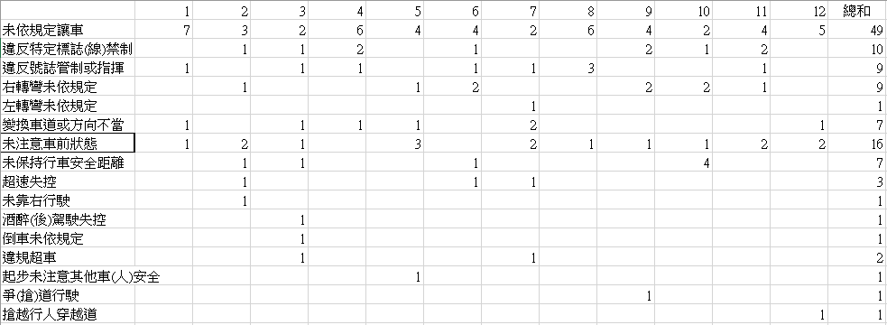

以上節錄自107年事故成因統計，我們將三年份數據統計再做相加後取出了前六名的常見原因，並針對其肇因查詢了這幾年以來的相關新聞報導，寫出了針對該成因的分析，提出了改善方式和建議。

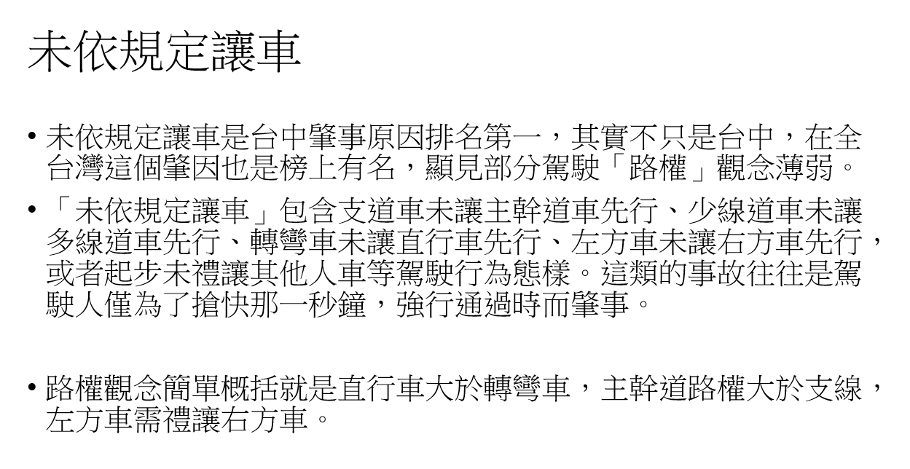

以上節錄自事故成因分析資料。

其他還有各年份六都傷亡、台中總傷亡、車種分析等零碎資料，有些找的到現成資料，有些需要參考網站自行計算。

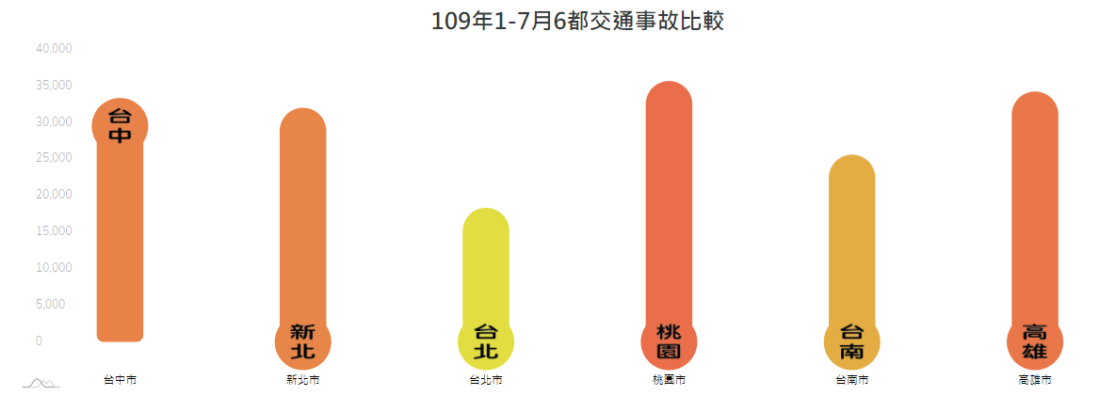

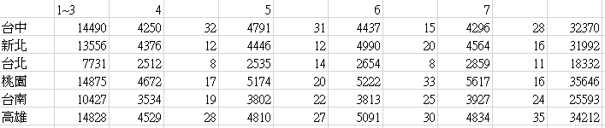

以上節錄自109年六都傷亡統計。

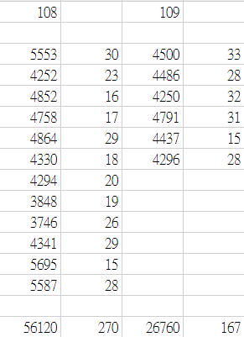

以上節錄自台中市受傷、死亡人數統計表。

**第三章 作品功能及特色**

簡化繁雜的數據，直觀的顯示該地的資訊。

各區塊用不同顏色顯示危險程度，簡單顯示高危地區。

有列表可以切換並比對過去幾個月內的數據變化，

並搭配圓餅、長條圖等可互動的資訊圖表顯示。

手繪的圖表專欄探討事故，並附有資訊卡簡單歸納各種數據。

吸收完網頁內的資訊後，還可以下載APP，通過交通安全知識的測驗，加深印象，以期達到每一位網站的訪客都可以成為安全的道路使用者。

**第四章 作品設計**

**4-1 介面說明**

首頁顯示了六都傷亡的比對，輔以網站吉祥物動圖做說明。

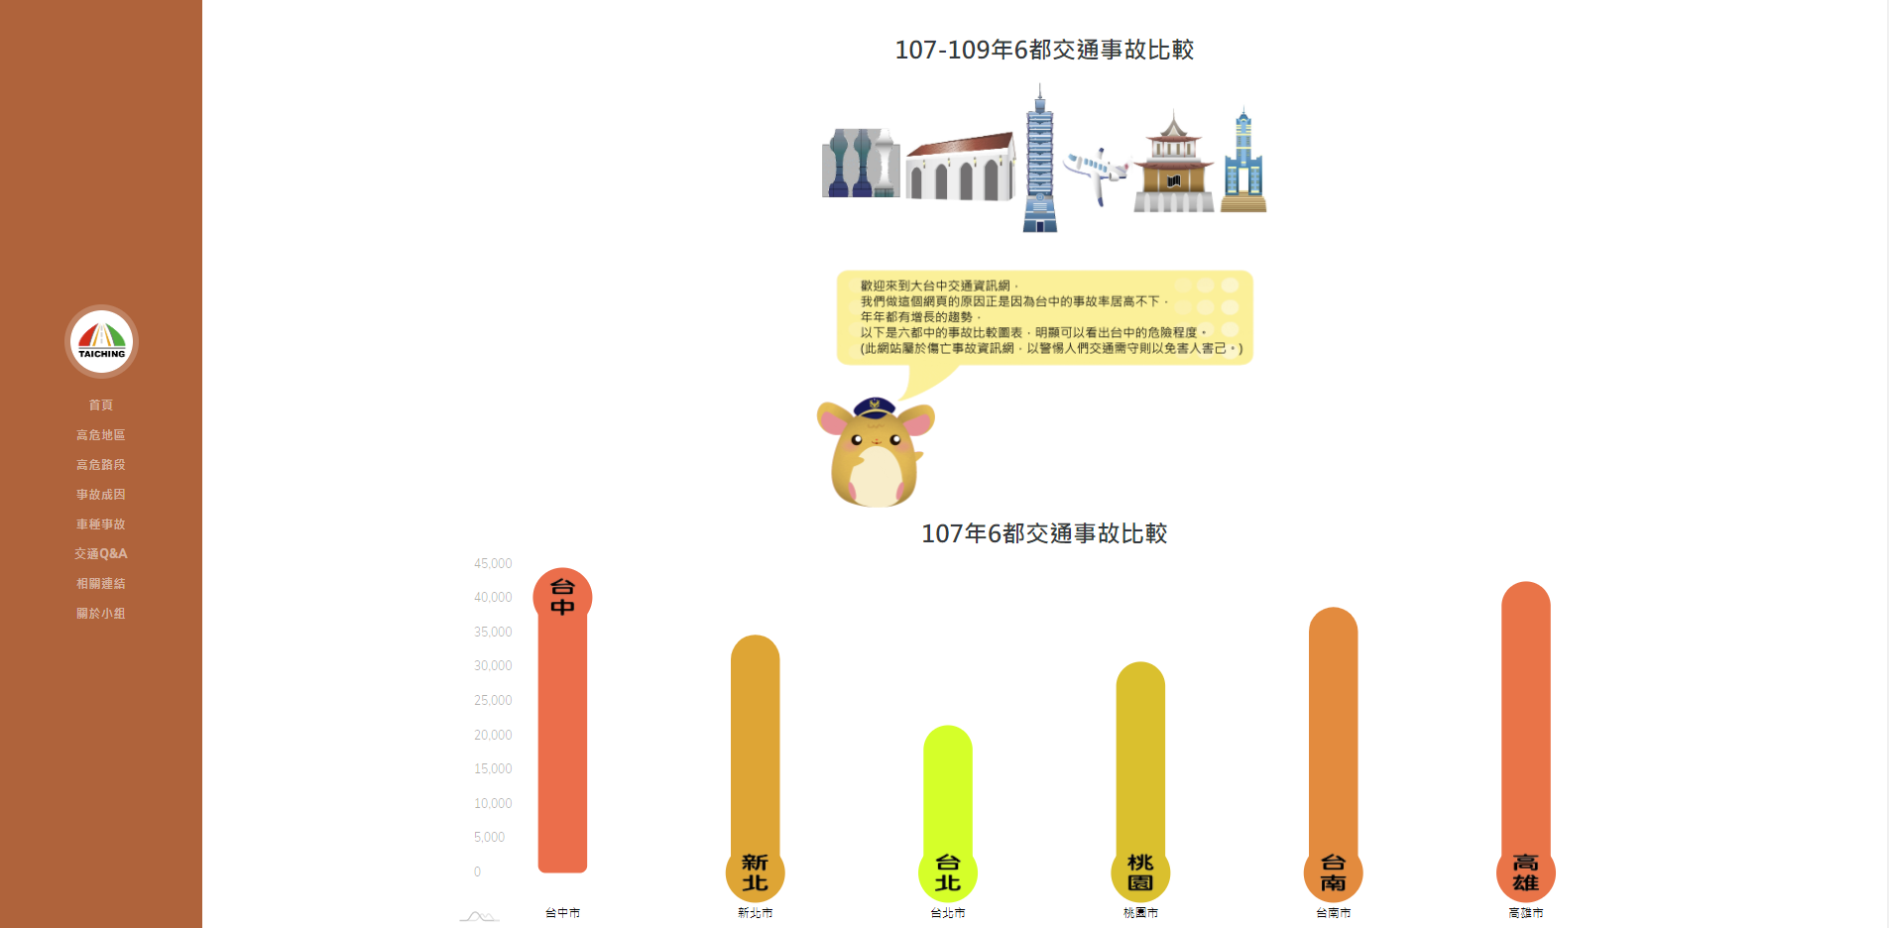

往下卷可以再顯示更多資料。首頁旁還有列表可以依據不同的分類方式觀看我們整理的資訊。

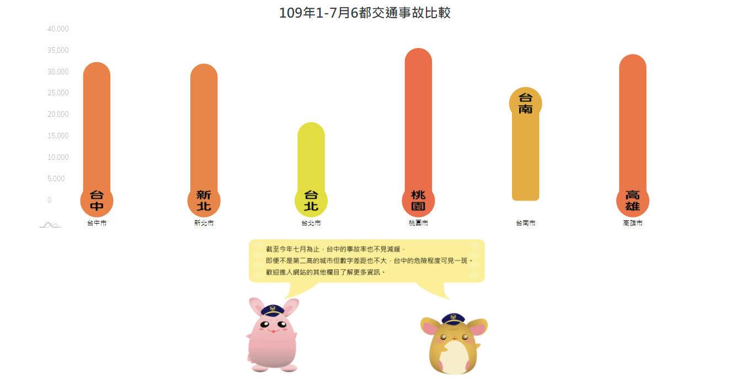

列表隨著網頁的縮放程度會顯示在不同的位置，

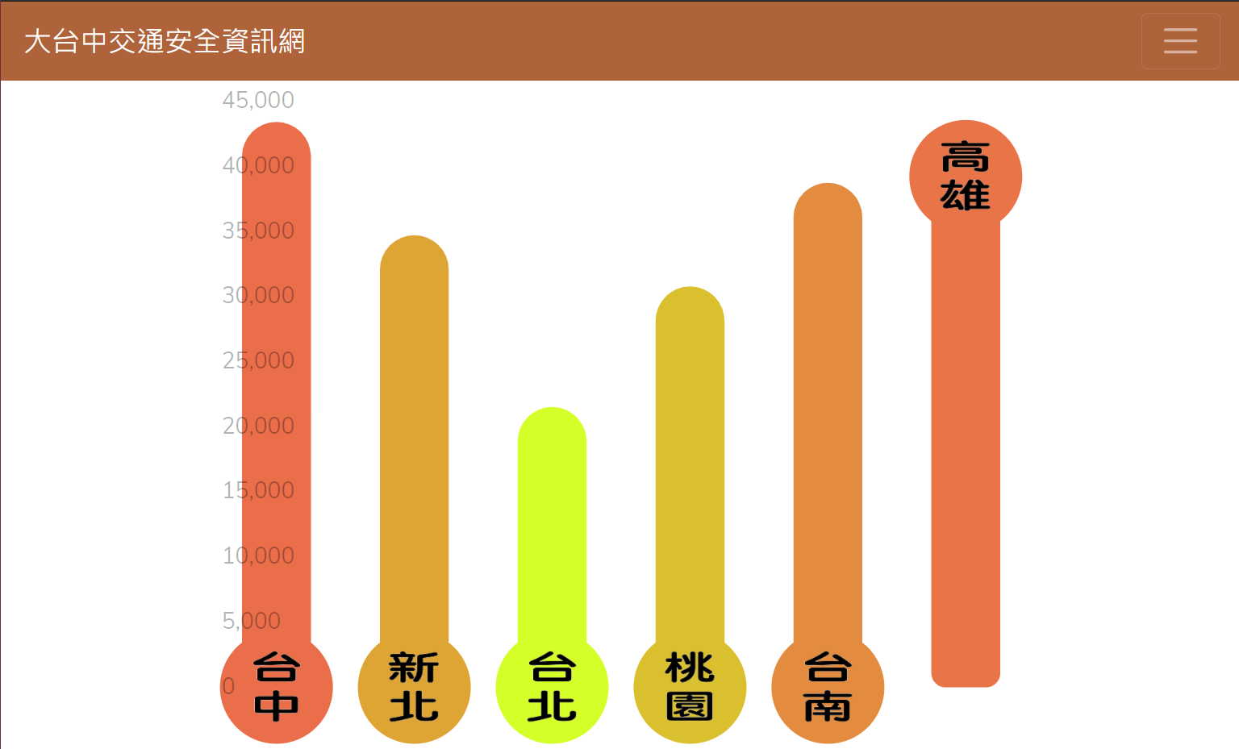

手機版網頁列表會在上方，點擊後會下拉出隱藏選單，以進入其他的專欄。

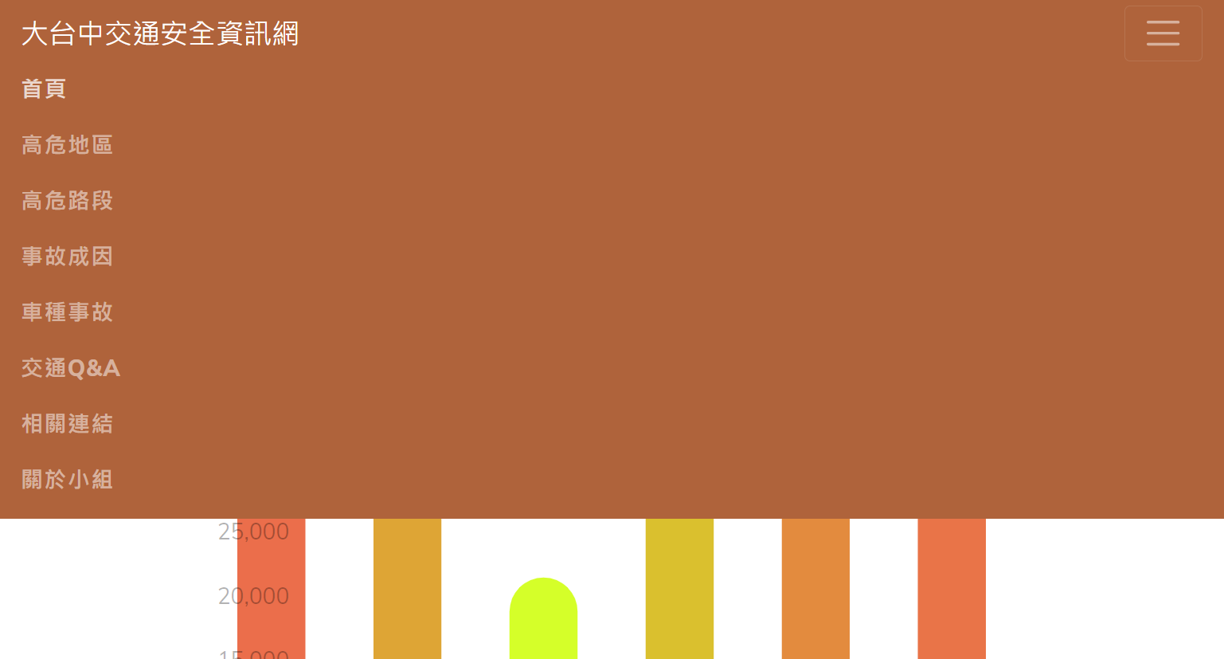

每個專欄頁的資訊圖表都可以互動，只要將鼠標移置上方就會顯示更多訊息。

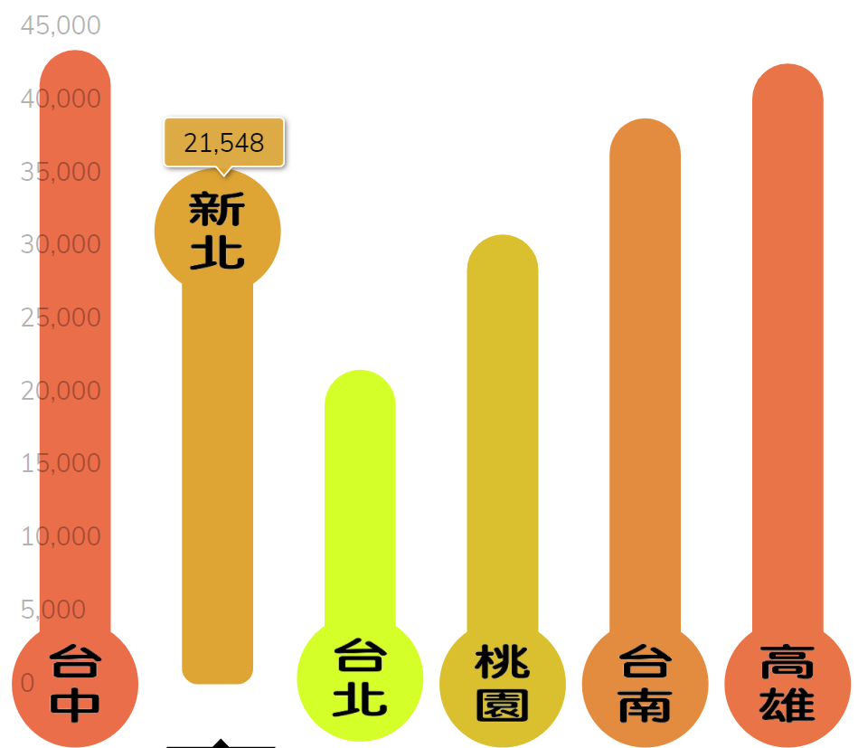

高危地區首頁有浮動圖表顯現及時數字。

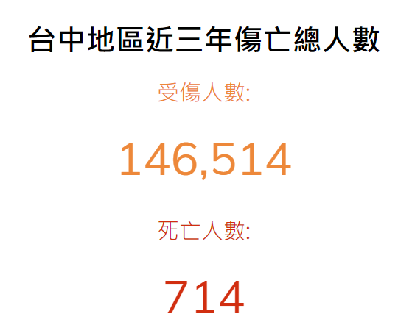

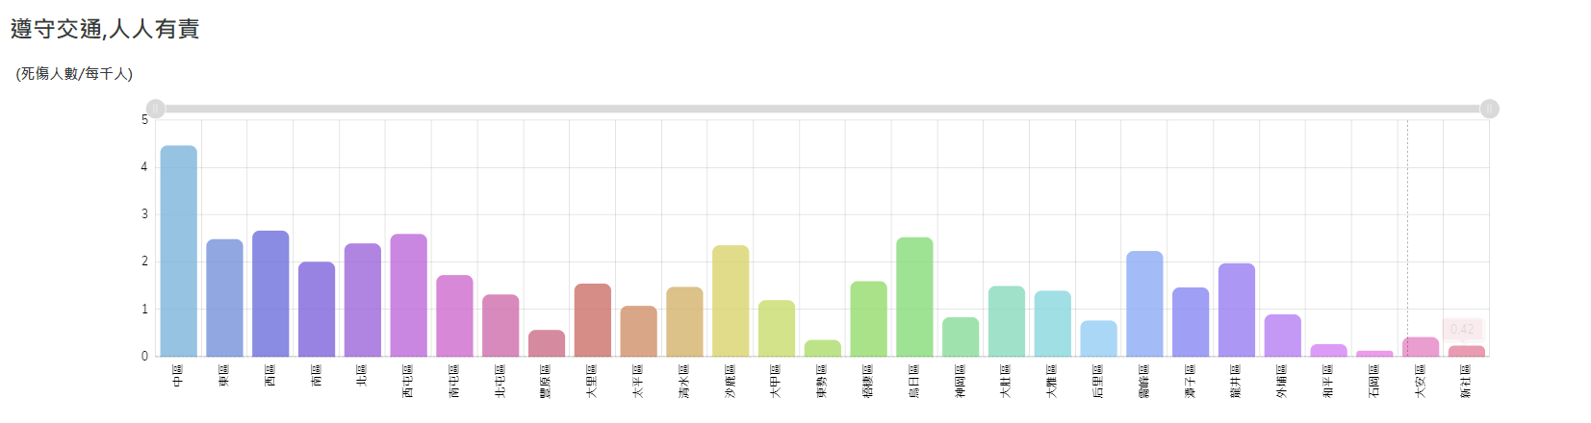

雖然我們的高危地區專欄形似168交通網的縣市分析，但是我們將其右邊的資訊以可伸縮的圖表呈現。

網站吉祥物會在部分專欄的首頁以動圖的形式出現，加以補充說明。





高危路段首頁有三年份的表格歸納整年最常出車禍的位置。

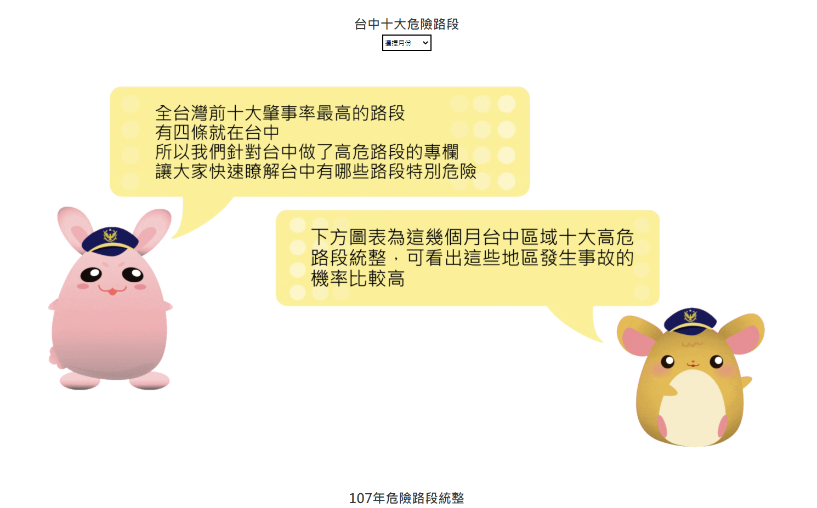

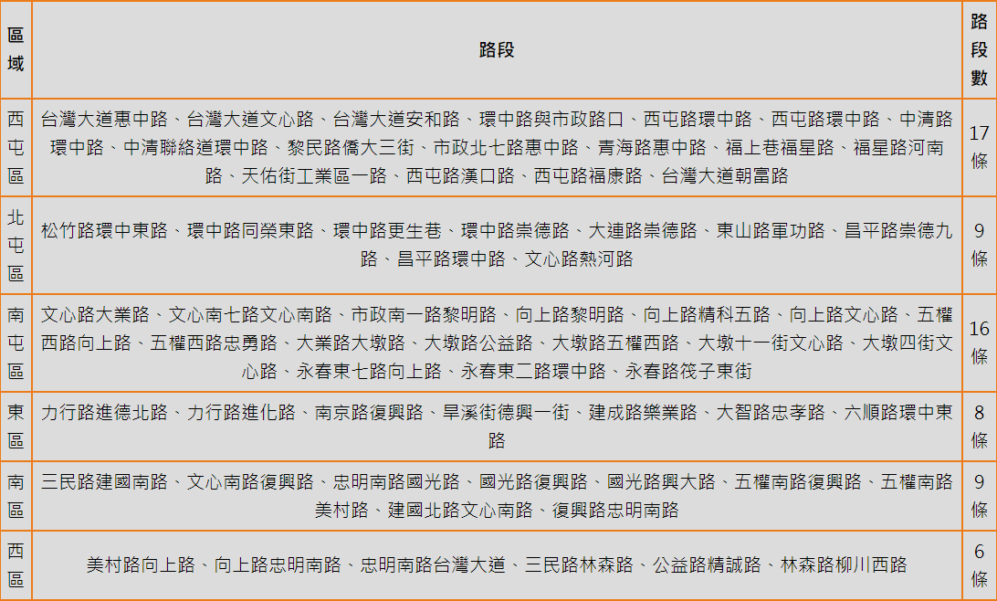

進入列表後可以看到各個月分都有繪製了地圖並標示出常見的肇事路口以GIF呈現，下方同時搭配圓餅圖簡單看出常發生地區，

下方再搭有表格呈現出各個路段的事故數量。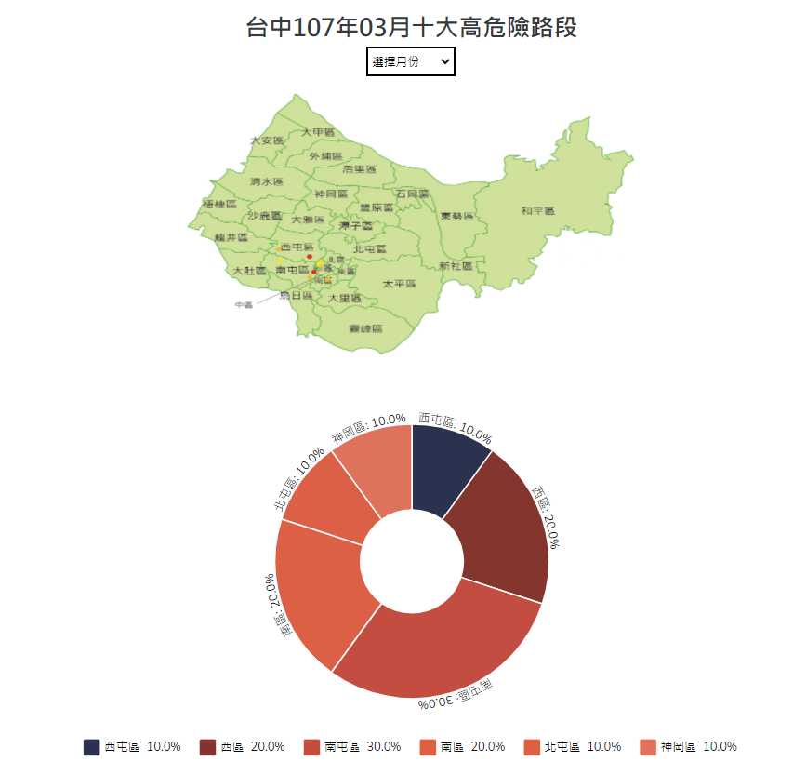

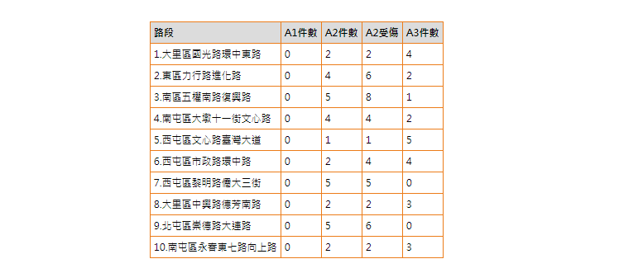

事故成因專欄，我們根據十大肇事路段的資料，統整了最常見的肇因歸類。

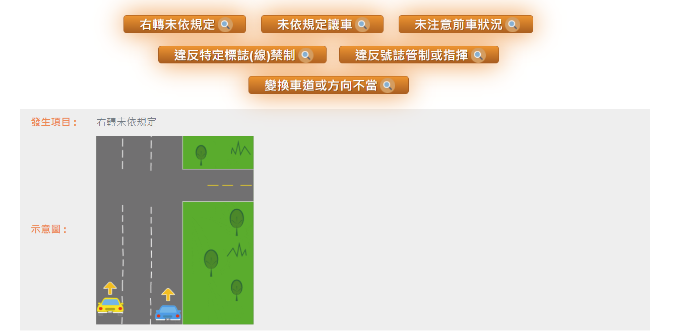

點開上方按鈕後呈現動圖GIF，並詳細分析該肇因

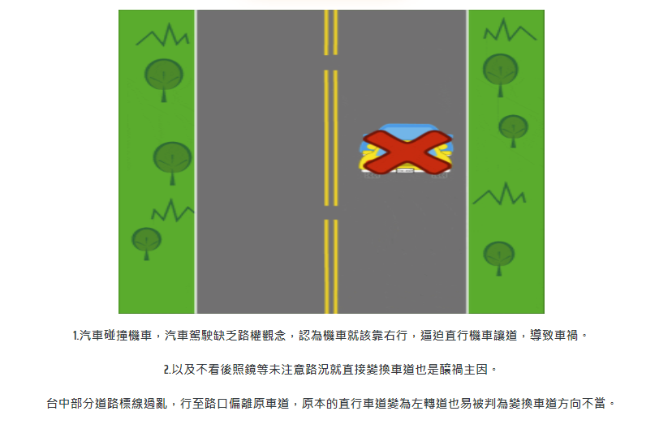

車種分析的專欄我們將這些數據圖表化，並製作了資訊卡，只要點開上方的分類就會跳出各種動態卡片。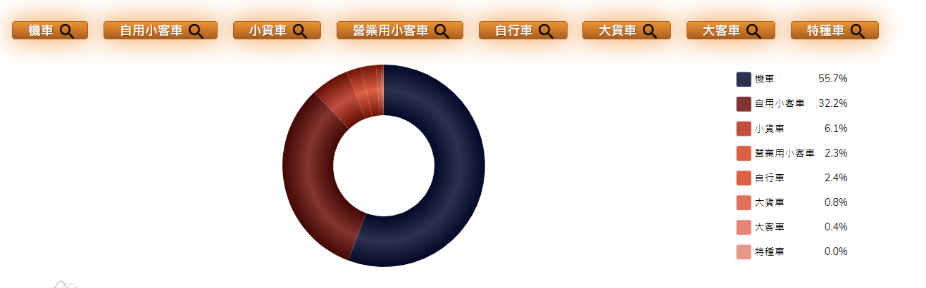

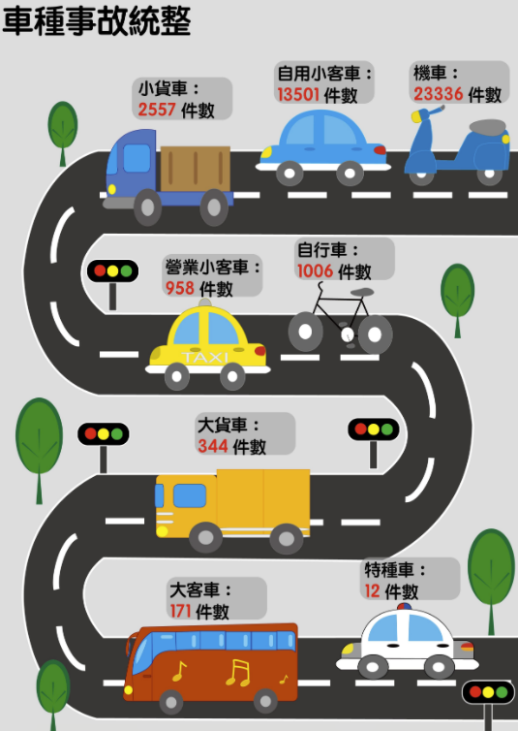

根據數據手繪出的統整圖表，我們將車種做了異常詳細的歸類，因此在資訊卡中附上定義，讓人快速了解各樣車型。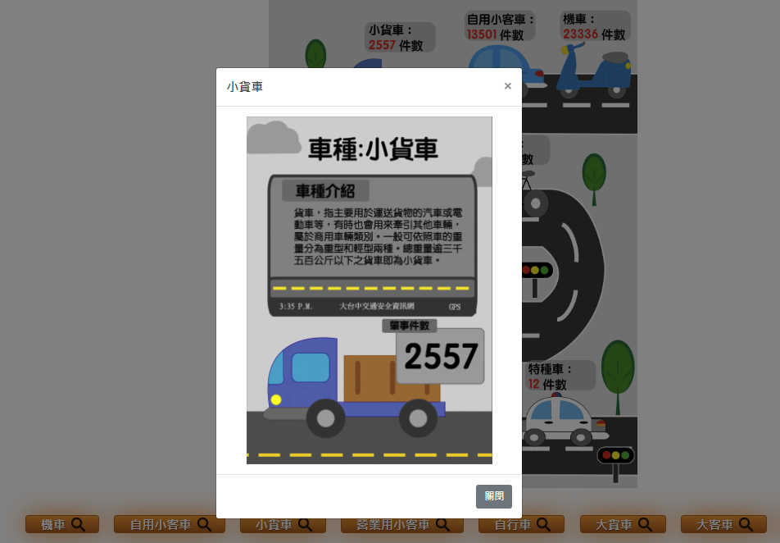

我們還有製作APP可供使用者做測驗，只要到我們的專欄就可以下載，

當中的題庫涵蓋了網頁內容、並根據常見肇事原因做了題組以及詳解，

若是答錯了當中的題目就可以及時更正使用者的觀念。



App會從題庫中隨機抽選25題生成試卷提供給使用者。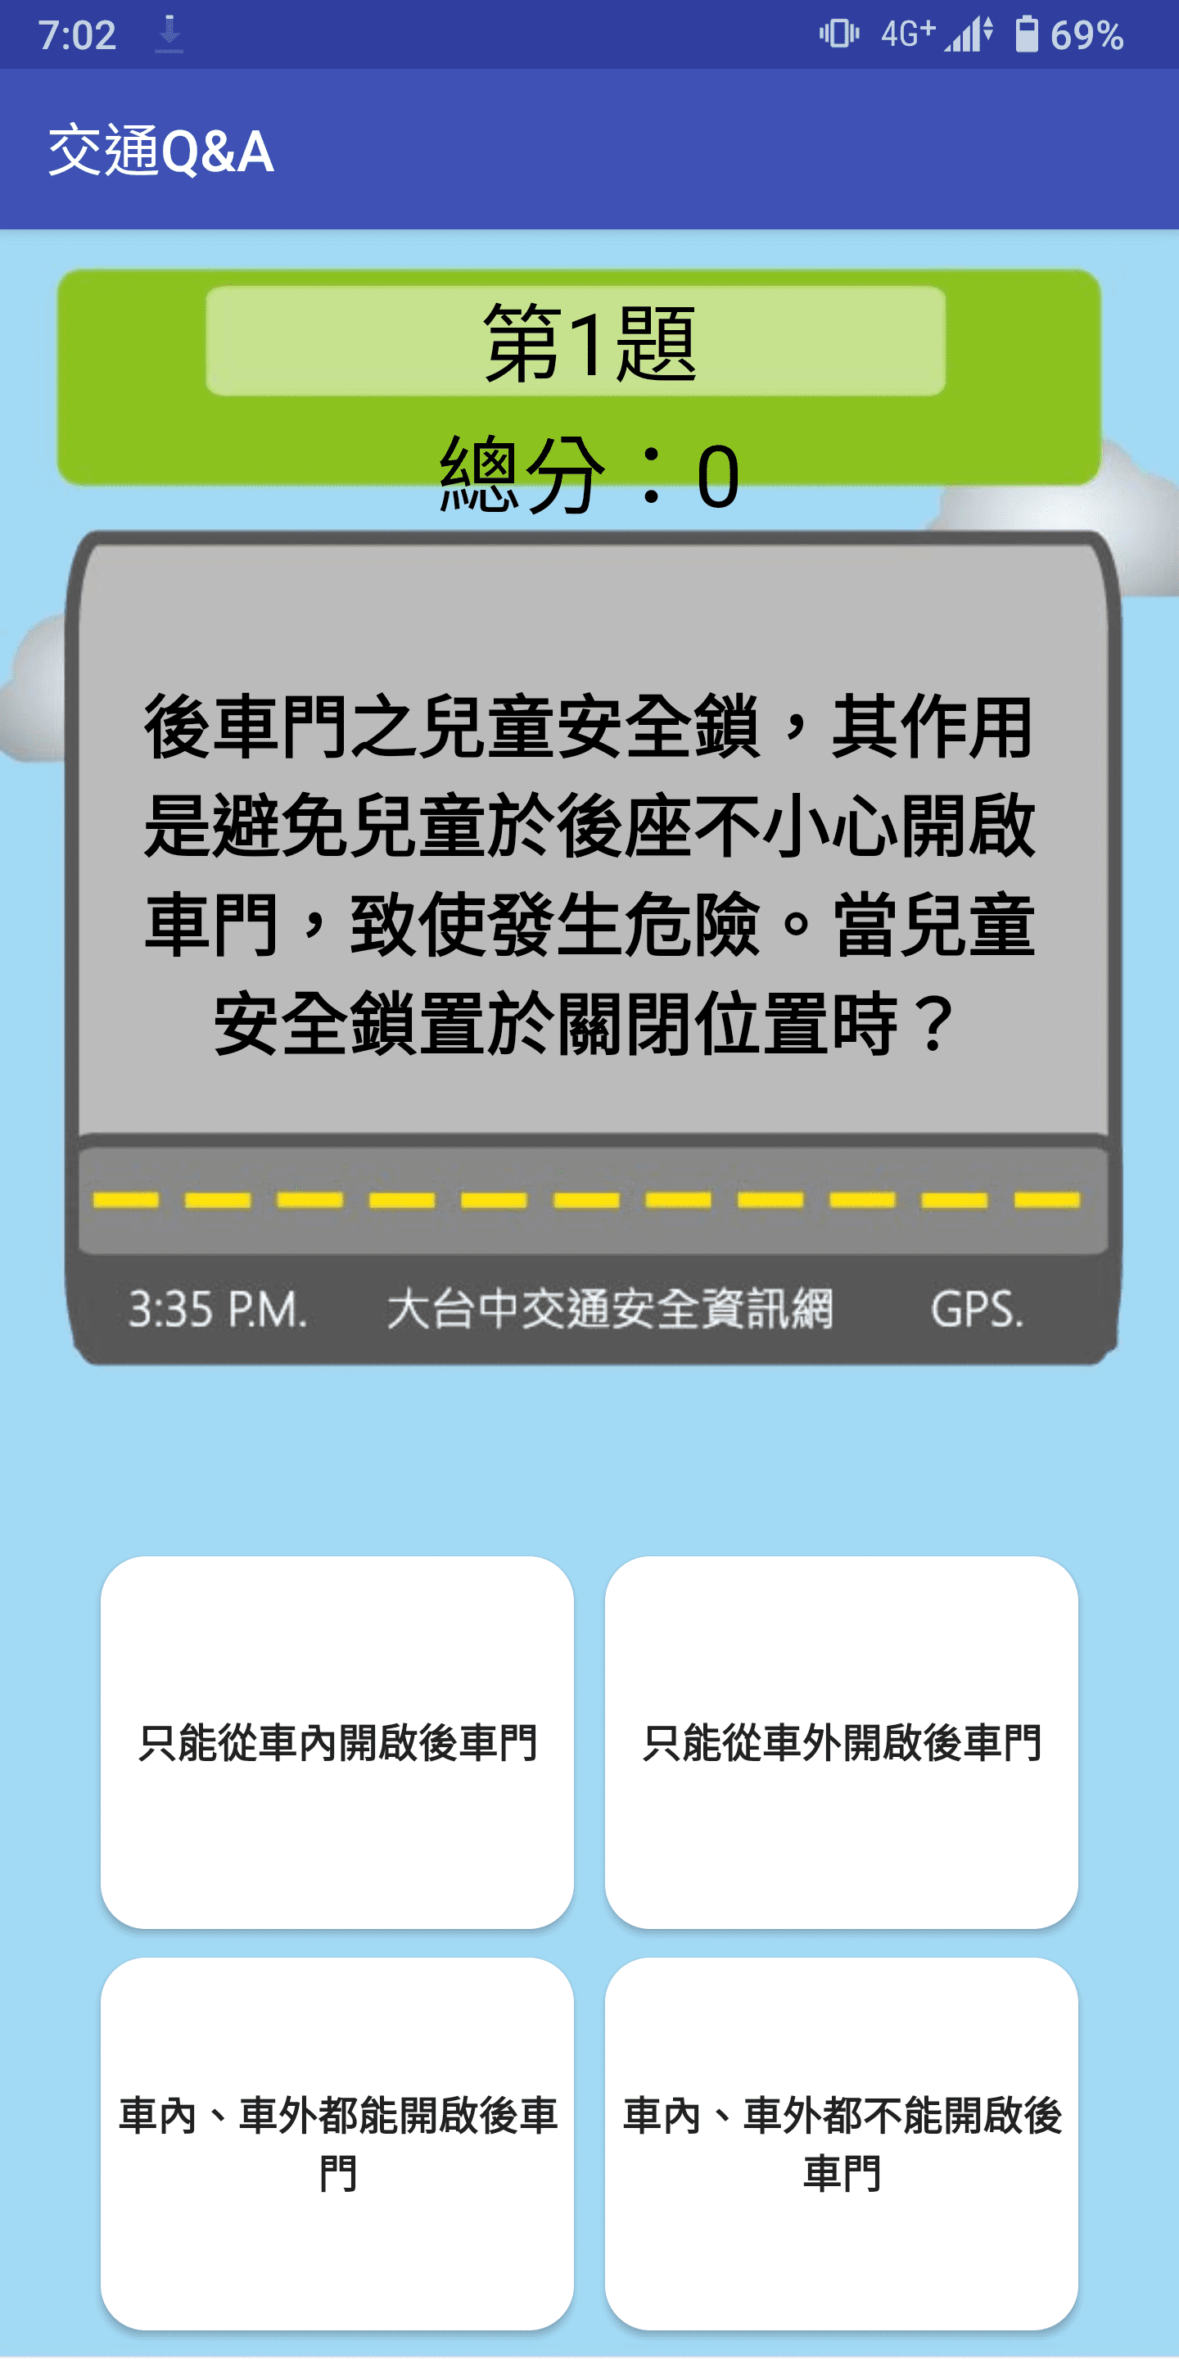

完成答題後顯示答錯題目並提供詳解，希望能夠達到糾正交通觀、減少事故的目標。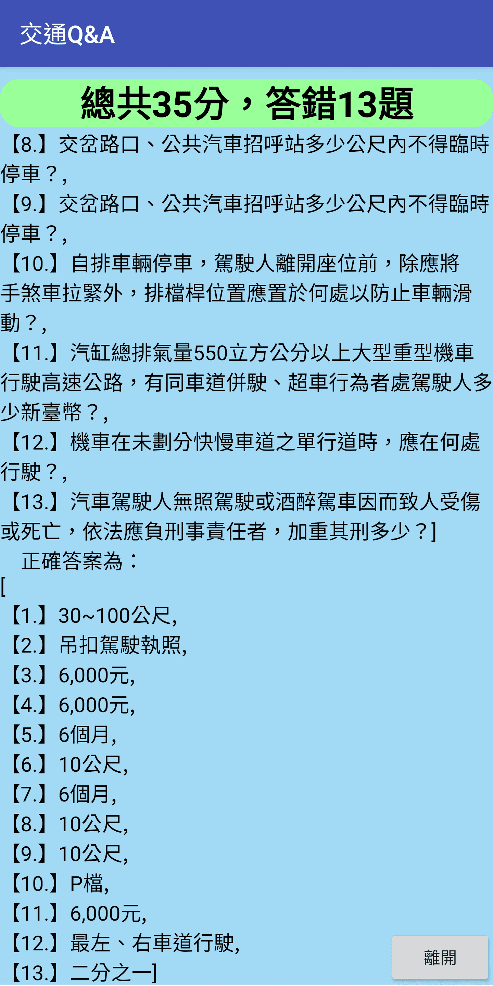

**4-2 網站架構**

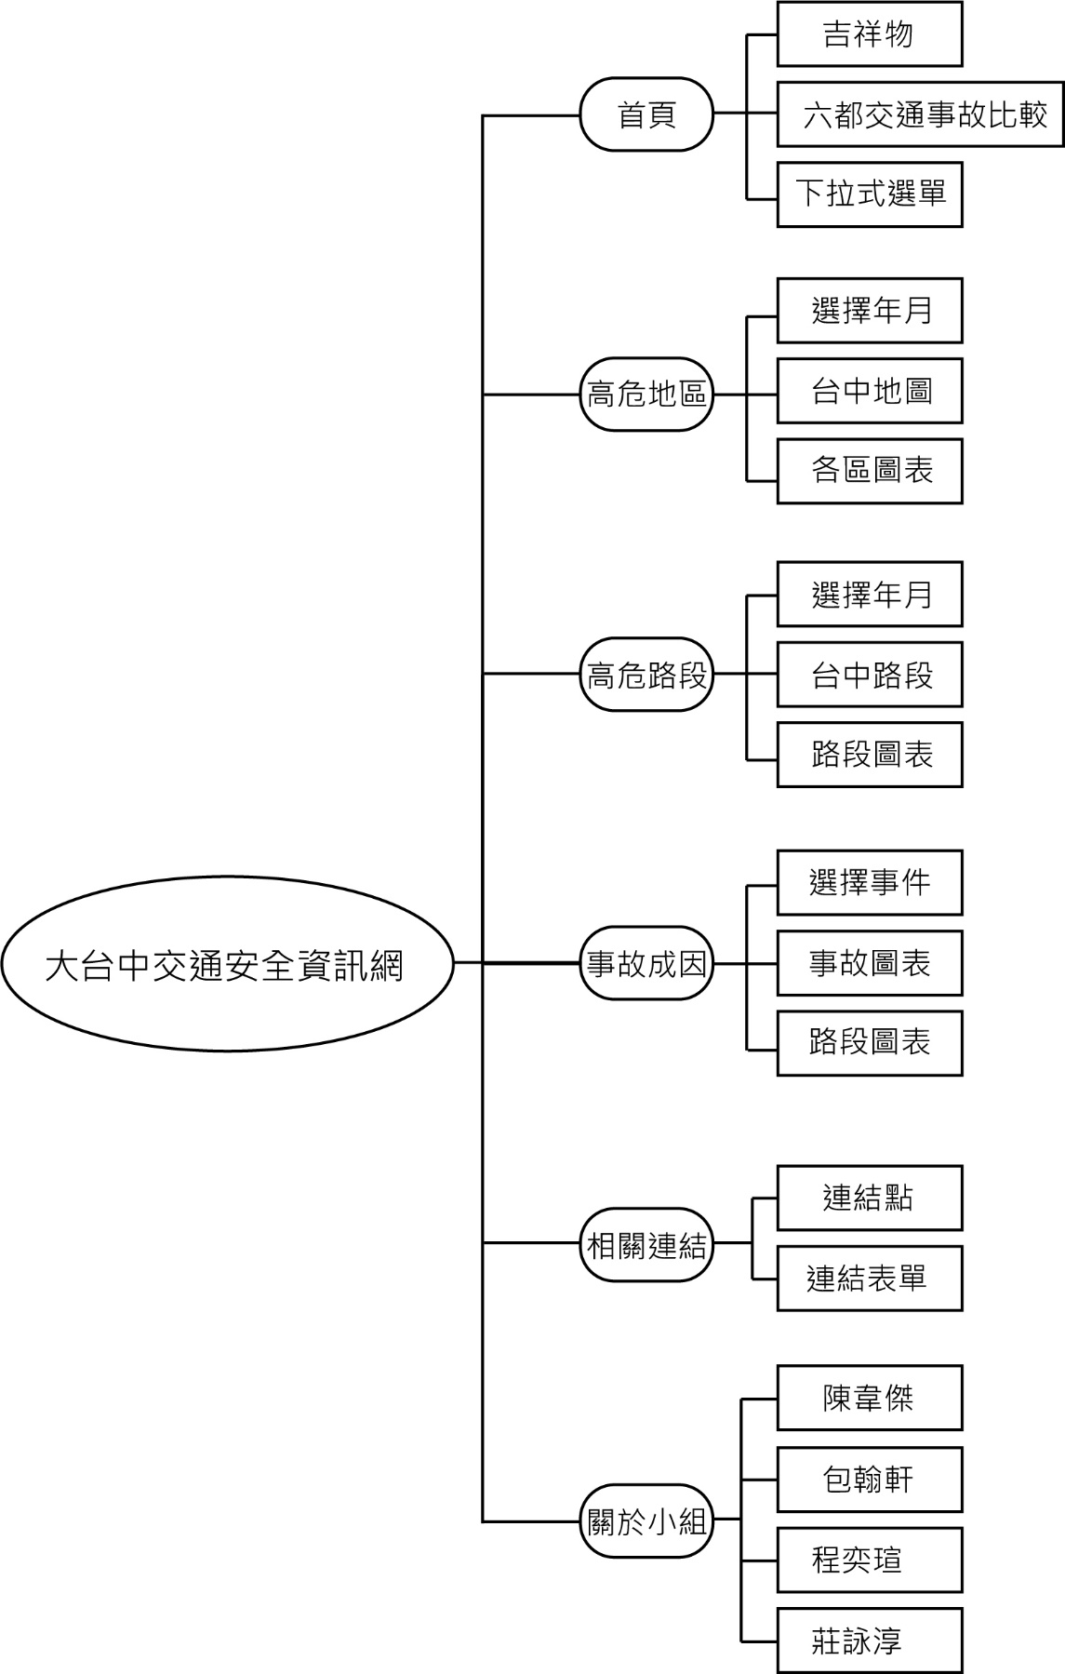

**4-3 資料結構**

**第五章 軟體需求**

網頁軟體:

Adobe dw

Brackets

繪圖軟體:

Adobe ai

Adobe ps

APP製作軟體:

Android Studio

**第六章 工作分配**

工作時程表:

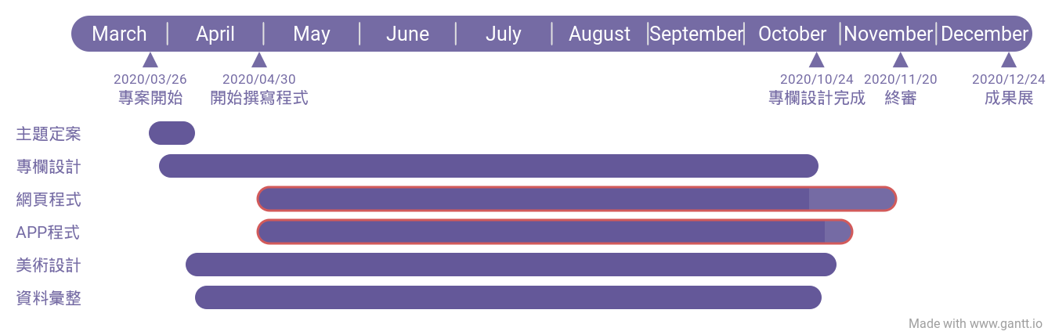

網站程式撰寫：包翰軒

網站設計：陳韋傑、包翰軒

文件撰寫、數據分析：陳韋傑

美術設計、地圖繪製、手繪圖表：莊詠淳

Logo設計: 包翰軒

APP程式設計、網頁連結：程奕軒

APP企劃、功能發想: 陳韋傑

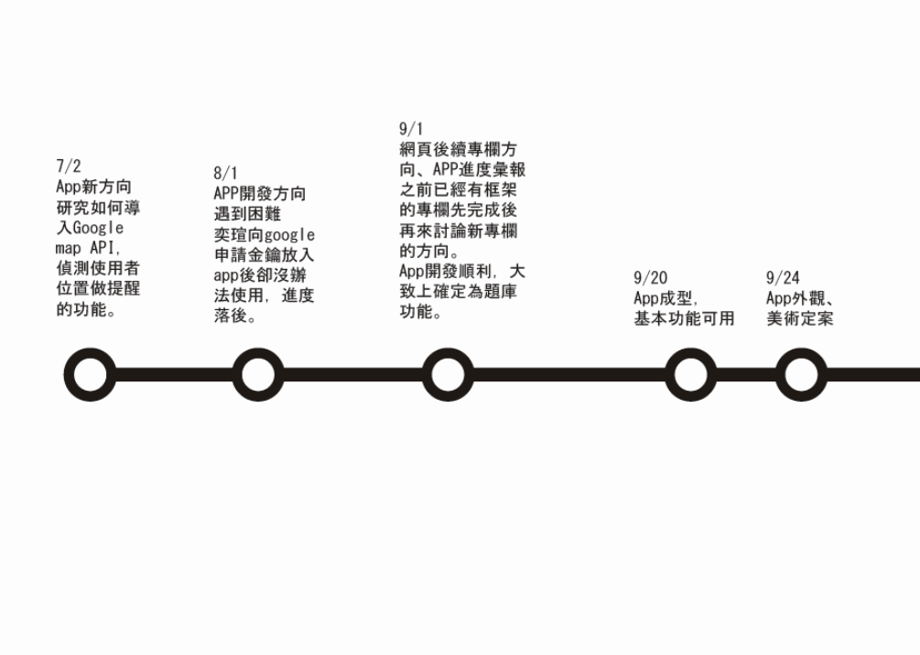

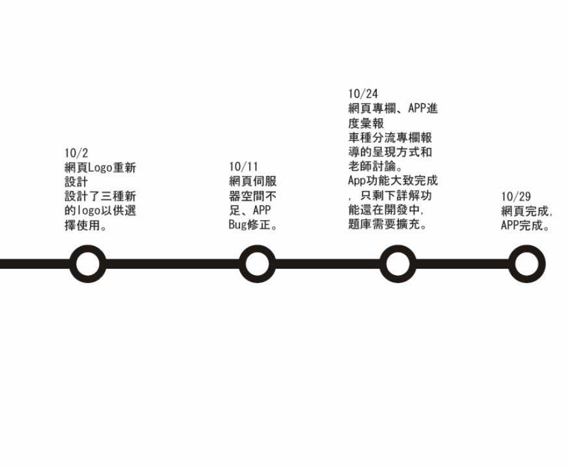

**第七章 討論與心得**

**Q1.有遇到什麼樣的製作困難?**

高危路段的圖表施行困難，資訊卡的介面沒有頭緒。原先打算在地圖上畫出危險的道路路線，但是沒有該路線的哪一段特別容易出事故的資訊，打個比方就是西屯區的台灣大道，台灣大道那麼長，這樣畫不是辦法，所以改用點的方式做互動，點開來就可以看到式哪個區的哪條路易出事故。

對網頁製作不是很熟悉，後來才發現響應式網頁需要再加bootstrap，前面的工作要推倒重來，有些挫折，還好在組員的合作下才完成。

對資訊圖表都不熟，鑽研了很多別人的範例才了解如何使用。

App設計遇到問題，也只好改變開發方向。

**Q2.時間是否充足運用?**

一開始最耗時的是大量的數據需要去查詢並整理跟解讀，有一半的時間都在看這些數據，剩下就是建構網頁的概念，然後再請組員用程式實行出來，但是網頁還略顯簡陋，還需要一些美術元素。

到了後期，美術組的作業量大增，因為大多資料被我們分析過後需要轉變成圖表，App製作完成後也需要跟網站的內容統一，所以後半的時間多用在製圖。

**第八章 參考文獻**

警政署統計，

顯示精準的最新數據，還有區分A1、A2等級別的道路交通事故。

<http://stat.motc.gov.tw/mocdb/stmain.jsp?sys=100&funid=b3303>

道路交通事故統計，

警政署提供的交通事故excel檔案，方便統整後匯入網站。

<https://www.npa.gov.tw/NPAGip/wSite/ct?xItem=78478&ctNode=12878&mp=1>

168交通入口網，

各縣市區死傷人數分布，很值得參考，但不顯示事故數量，

100-109年各個月分的圖表。

<https://168.motc.gov.tw/countrydeadhurt/%E8%87%BA%E4%B8%AD%E5%B8%82>

交通部統計查詢網，

交通部提供的各類型交通數據，如:違規、乃至客運量。

<https://stat.motc.gov.tw/mocdb/stmain.jsp?sys=100>

臺中市政府資料開放平台，

這裡可以收尋到各種歸檔的excel資料，但不一定有OpenAPI。

<https://opendata.taichung.gov.tw/>

道安資訊查詢網，

作為168入口網的外部連結，值得參考。

<https://roadsafety.tw/Dashboard/Custom?type=%E7%B5%B1%E8%A8%88%E5%BF%AB%E8%A6%BD>

**附錄**



一百零九學年 靜宜大學資訊傳播工程學系 畢業專題報告書 大台中交通安全資訊網